Největší dar
Česká republika / 2022 / 95 minut / režie Daria Hrubá, Marta Santovjáková Gerlíková
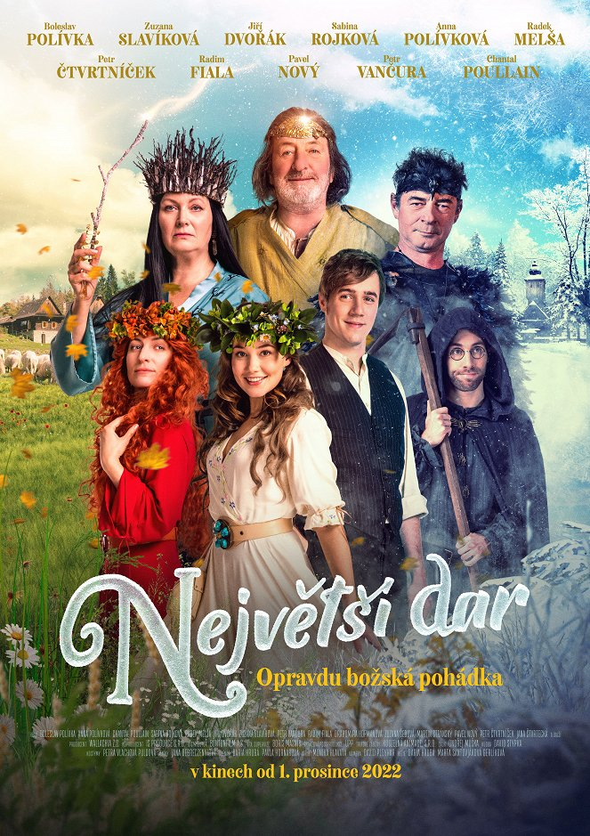
Před projekcí
Prohlédni si plakát k filmu. Zkus podle obrázku odhadnout:
- O čem bude tento filmový příběh? Napovídá ti to plakát?
- Jedna postava drží v ruce proutek, který vypadá jako kouzelná hůlka. Víš, ve kterém filmovém žánru se nejčastěji objevují kouzla?
- Zaujal by tě takový plakát, kdyby ses rozhodoval/a, na jaký film jít do kina?

Po projekci – příběh filmu
Nyní po projekci zkus vyprávět příběh filmové pohádky.

- Dokážeš vybrat nejdůležitější body příběhu? Pomůže ti funkce tzv. dramatického oblouku a vývoje postav ve filmu:
  - úvod (Popiš scény, které patří do úvodní části filmu a seznamují diváka s hlavními hrdiny)
  - zápletka (Co je zápletkou v příběhu?)
  - vyvrcholení (Vyvrcholením příběhu by mohly být zlé úmysly zimní bohyně Morany a její vítězství. Popiš, co se stalo.)
  - obrat (Snaha o záchranu situace)
  - rozuzlení (Záchrana – objevení největšího daru)

Slovanští bohové a jejich význam
Ve filmu se objevují staroslovanští bohové:
- Znal/a jsi některé z těchto bohů?
- Vzpomeneš si na některá jména a jejich funkce?
- Slovanští pohanští bohové byli uctívání před nástupem křesťanství i v naší zemi. Připomíná ti skupina těchto bohů i jiné podobné náboženství ve světě? (nápověda: Řecko a Řím)
- Soubor božstev, o kterém příběh pojednává, dnes příliš neznáme. Dokážeš vyjmenovat 5 nejznámějších náboženství ve světě?
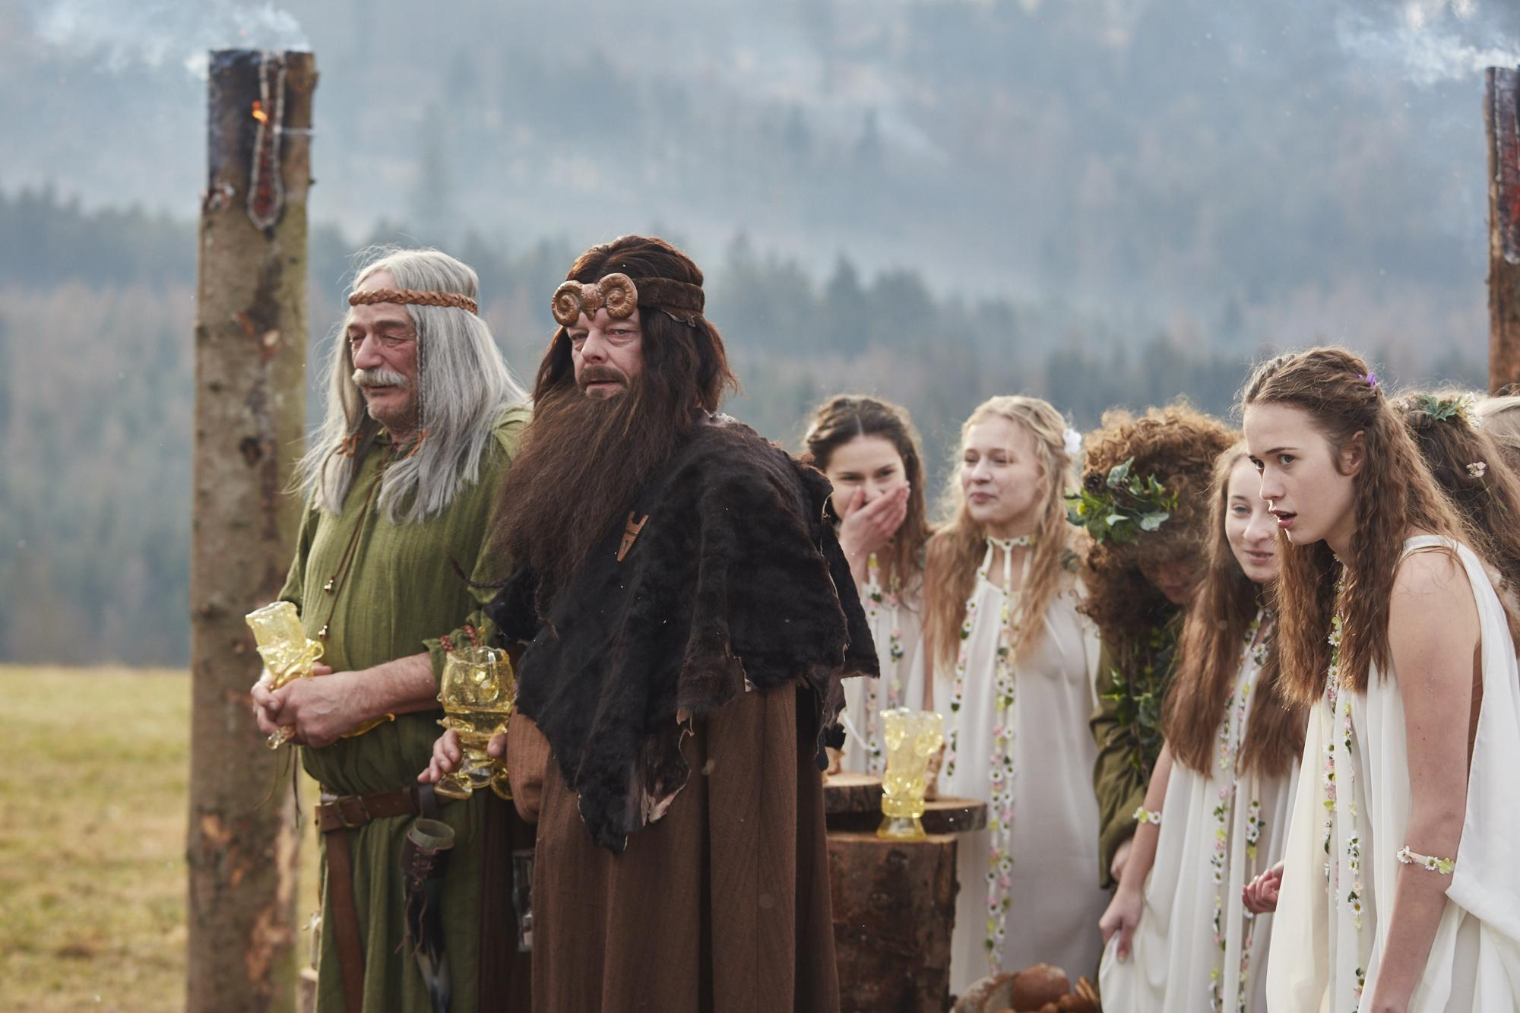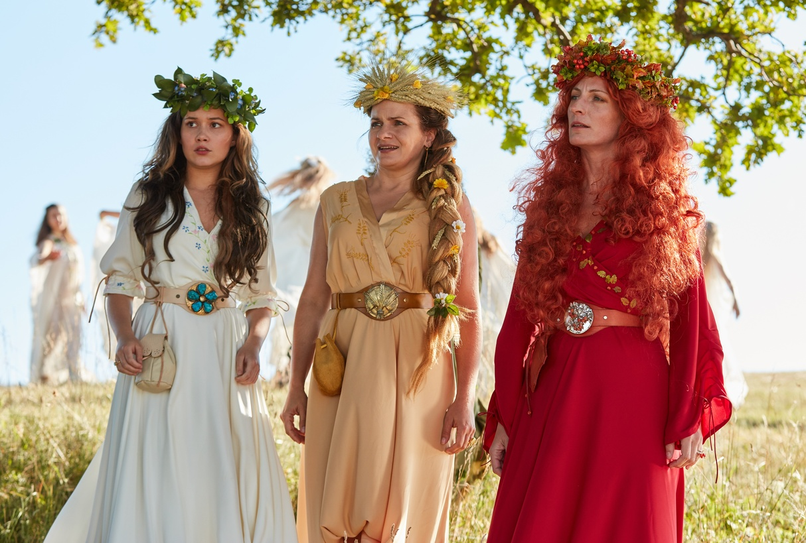
Tvůrci filmu
Pojďme si říci něco o lidech, kteří tento film vytvořili:
- Znáš jména některých známých herců nebo hereček, kteří hrají v této pohádce?
- Řekni, ve kterých dalších filmech jsi tyto herce/herečky mohl/a vidět.
- Jedna ze dvou režisérek filmu je Marta Santovjáková Gerlíková. Natočila v roce 2016 film s názvem Děda.
  - Podívej se na ukázku a řekni, v čem si jsou filmy podobné (Děda a Největší dar)
  - Oba filmy se odehrávají v jedné krásné části Česka – jak se jmenuje tato oblast? Ve kterém muzeu byl natočen film Nejkrásnější dar?

